Муниципальное бюджетное общеобразовательное учреждение
муниципального образования г. Саяногорск средняя общеобразовательная школа № 6

Откуда в снежках грязь?
Конкурс: «Мой лучший урок по ФГОС»
Номинации: «Разработка технологической карты урока».
Подбельных Галина Ивановна
учитель начальных классов
МБОУ СОШ №6, города Саяногорска
Республики Хакасия

Аннотация к методической разработке урока по окружающему миру « Откуда в снежках грязь?
Данный урок разработан для 1 класса УМК «Школа России»
Предмет: Окружающий мир
Раздел: «Как, откуда и куда?»
Предмет | Окружающий мир
Тип урока | Урок усвоения новых знаний
Тема | Откуда в снежках грязь?
Цели: | Образовательные: - познакомить детей с источниками и путями распространения загрязняющих веществ; учить устанавливать связь между деятельностью людей и состоянием окружающей среды; продолжить обучение практическому исследованию природных объектов.  Развивающие: развивать наблюдательность, воображение, речь; способствовать расширению кругозора.  Воспитывающие: воспитывать бережное отношение к своему здоровью и природе.
Планируемый результат | Предметные: учащиеся осознают необходимость защиты природы от загрязнений;  Личностных : повышение уровня мотивации учебной и творческой деятельности; ориентация на понимание причин успеха или неуспеха выполненной работы, на восприятие и понимание предложений и оценок учителей и товарищей;  Метапредметные:  Познавательные УУД: формирование умения анализировать, сравнивать, выполнять простейшие опыты с объектами неживой природы;  Регулятивные УУД: формирование умения ставить учебные задачи в сотрудничестве с учителем(наблюдать предметы и явления природы по предложенному плану);  Коммуникативные УУД: формирование умения слушать и слышать учителя и товарищей, доносить свою позицию до других, умение работать в группе.
Ресурсы:  Основные  дополнительные | Учебник А.А. Плешакова «Мир вокруг нас», 1 класс.  Электронное приложение к учебнику А.А. Плешакова, презентация.  Стаканчики, снег, пробирки, стёклышки, бумажные фильтры;
Используемые методы и формы организации работы на уроке | Метод: наглядный, практический, исследовательский, проблемный, контроля и самоконтроля.  Формы: групповая, фронтальная, самостоятельная
Межпредметные связи: | Литературное чтение, русский язык, окружающий мир

Дидактическая структура урока | Деятельность учителя | Деятельность учащихся | УУД
1.Организационный момент | Проверяет готовность учащихся к уроку. Долгожданный дан звонок-  Начинается урок.  -Здравствуйте, садитесь. | Осуществляют самоконтроль | Личностные УУД: положительное отношение к уроку
2. Мотивация к учебной деятельности  Цель: создание условий для возникновения потребности включения в учебную деятельность | Мотивирует учащихся к учебной деятельности. Создаёт эмоциональный настрой на успех.  Я рада вас поприветствовать на уроке, где мы узнаем много нового и интересного!  Посмотрите друг на друга, улыбнитесь и мысленно пожелайте успехов. | Включаются в учебную деятельность | Регулятивные УУД: включение в учебный процесс  Личностные УУД: формирование познавательных потребностей и учебных мотивов
3. Формирование темы и целей урока  Цель: формулирование темы и целей урока учащимися | Читает загадки, создаёт условия для формулирования темы и целей урока. Создаёт ситуацию познавательных противоречий для формулирования цели и учебных задач урока.  - У нас сегодня с вами гость. Отгадайте загадку и вы узнаете, кто это.  Появился во дворе  Он в морозном декабре.  Неуклюжий и смешной  У катка стоит с метлой.  К ветру зимнему привык  Наш приятель…..(Снеговик) 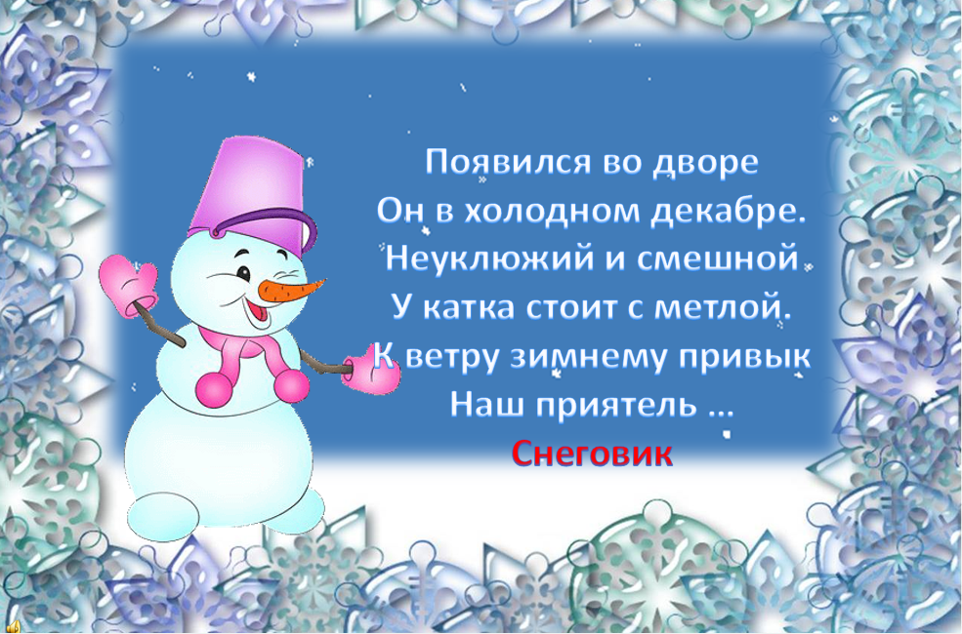  Он пришёл к вам с подарком.  Отгадайте, что принёс нам снеговик?  Он пушистый, серебристый,  Но рукой его не тронь.  Станет капелькою чистой,  Если сядет на ладонь. 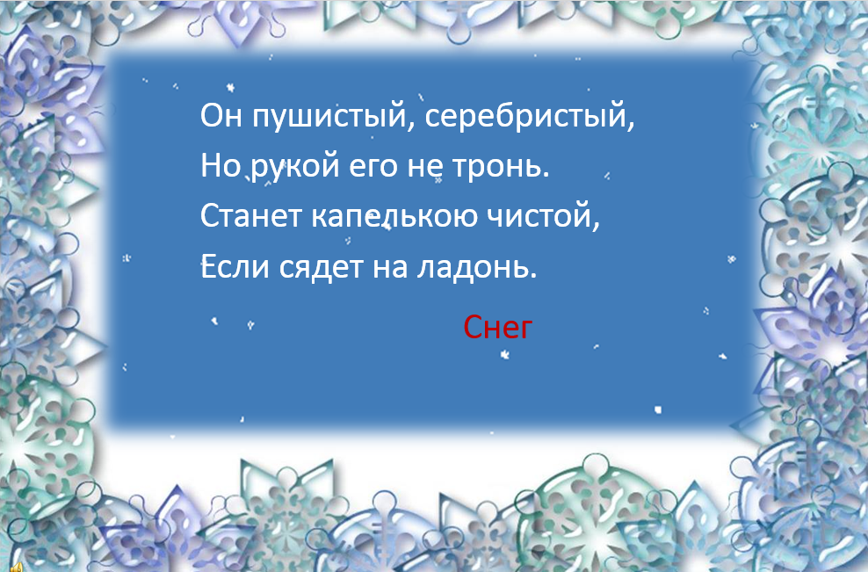  - О чем будем говорить на уроке?  - Какую информацию о снеге вы узнали из загадки?  - А снег действительно станет чистой капелькою?  - Так ли это? Обоснуйте свой ответ.  - Поднимите руки, кто считает, что чистой капелькой, а кто – грязной?  - Как вы думаете, какая будет тема урока?  - Какие будут задачи урока?  - Прочитайте тему урока и задачи урока в учебнике. | Отвечают на вопросы учителя. С помощью учителя формулируют тему и цели урока.  Снеговик  Снег  Будем говорить о снеге.  Что он растает и станет капелькой.  Будем говорить про снег.  Выяснить чистый он или грязный.  Читают и сравнивают. | Коммуникативные УУД: учатся слушать собеседника, строить понятные для собеседника высказывания.  Регулятивные УУД: Уметь определять и формулировать цель на уроке с помощью учителя  Регулятивные УУД: формулировать ответы на вопросы учителя; осознанно строить речевые высказывания.  Личностные УУД: умение использовать свой жизненный опыт в ответах на вопросы.
3. Актуализация знаний.  Цель: создать проблемную ситуацию, фиксировать постановку учебной задачи | Создаёт проблемную ситуацию, побуждает учащихся к обсуждению и выявлению причин возникших затруднений.  Побуждает к анализу собственных действий.  Поднимите руку, кто любит зиму? Почему?  - Разыграемся на морозе, раскраснеемся. А как хочется пить. Что мы делаем? Поднимите руку, кто пробовал на вкус снег?  - Как вы думаете, можно есть снег или нельзя?  Почему?  - У нас возникли разногласия. Что нужно сделать, чтобы доказать правоту мнения?  - Сегодня мы попробуем узнать интересующую нас информацию не с помощью книг, интернета и словарей, а при помощи наблюдения за природными объектами и проведем опыты. | Отвечают на вопросы учителя, высказывают предположения, делают выводы  Поднимают руки, рассказывают за что любят зиму.  Да, нет.  Проверить. | Личностные УУД: оценка своих поступков, действий.  Коммуникативные УУД: Осознанно строить речевые высказывания, уметь выявить проблему.
4. Первичное усвоение новых знаний.  Цель: организовать усвоение учениками нового | Организует групповую работу. Осуществляет контроль работы в группе.  - Представьте, что наш класс научно-исследовательская лаборатория. Мы- начинающие учёные. Снеговик принёс нам снег со школьного стадиона и с улицы Ленина. Чтобы доказать, что снег опасен, надо его исследовать. Для этого поработаем в группах. Снеговик предлагает вам, повторить вам правила работы в группе  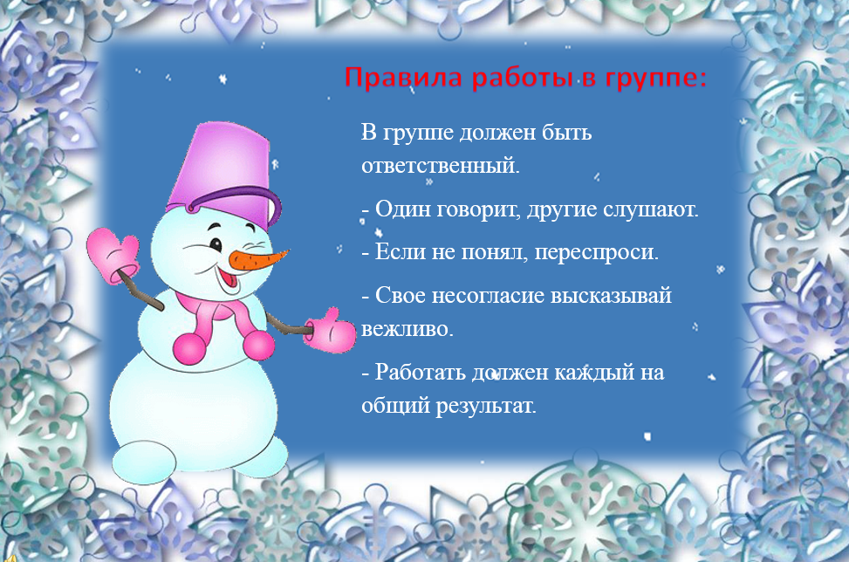  Работать вы будете с лабораторным оборудованием. Посмотрите, что у вас есть на столах: стеклянные стаканы, пробирки, воронки с фильтром. Я прошу вас соблюдать осторожность при обращении с хрупкими предметами, не ронять его. Что ещё есть? (листочек). Это инструкция, по которой вы будете выполнять практическую работу. Ответственный в каждой группе будет читать инструкцию. Выберете, кто будет писать в листе наблюдений.  1группа исследует запах снега,  2группа – цвет,  3группа-наличие осадка.  Для этого вам нужно будет профильтровать воду. Что такое фильтровать? В словаре Ожегова говорится, что фильтровать- пропустить через фильтр. 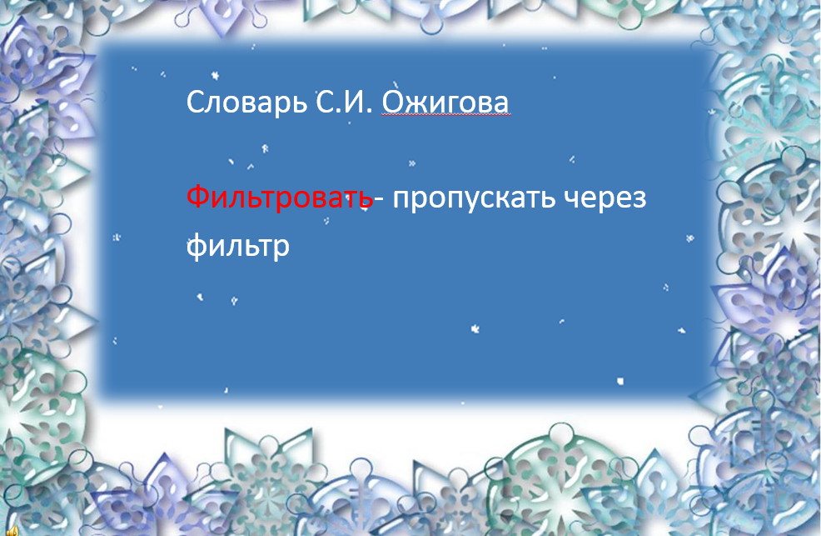 | Работают в группе. Проводят исследования, записывают в листах наблюдения, делают вывод. | Предметные УУД: поиск и выделение необходимой информации.  Регулятивные УУД: умение полно и точно выражать свои мысли, в соответствии с задачами, поставленными учителем.  Коммуникативные УУД: контролировать свои действия в коллективной работе и понимать важность их правильного выполнения( от каждого в группе зависит общий результат); доносить свою позицию до других; слушать других.  Предметные: учащиеся осознают необходимость защиты природы от загрязнений
 | 1группа определяет запах снега. Работаем по инструкции  Лист наблюдений:  2группа определяет цвет снега. Работаем по инструкции.  Лист наблюдений:  3 группа определяет примеси в снеге, изучив талую воду. Работаем по инструкции.  Лист наблюдений:  После самостоятельной работы каждая группа озвучивает результаты своих наблюдений. На доске появляется таблица:  Какой сделаем вывод? Почему на школьном стадионе снег чище? | Там много деревьев и нет машин.
  Шаг1. Налейте талую воду от снега со школьного стадиона в пробирку №1(рисунок пробирки)
  Шаг2. Налейте талую воду от снега с улицы Ленина в пробирку №2(рисунок пробирки)
  Шаг3. Закройте пробирки стеклышком
  Шаг4.Осторожно взболтайте
  Шаг5.Уберите стёклышко
  Шаг6.Понюхайте
  Шаг7.Запишите в листе наблюдений
   | Снег со школьного стадиона | Снег с улицы Ленина
  запах
  Шаг1. На белый лист бумаги №1положите снег со школьного стадиона
  Шаг2. На лист бумаги №2 положите снег с улицы
  Шаг3. Сравните цвет снега с листом бумаги.
  Шаг 4.Запишите в листе наблюдений
   | Снег со школьного стадиона | Снег с улицы Ленина
  цвет
  Шаг1.Талую воду от снега со школьного стадиона перелейте в стакан с фильтром №1
  Шаг2.Талую воду от снега с улицы перелейте в стакан с фильтром №2
  Шаг3.Посмотрите на фильтры. Где больше осадка?
  Шаг4.Запишите в листе наблюдений
   | Снег со школьного стадиона | Снег с улицы Ленина
  осадок
  Свойства снега | На школьном стадионе | На улице Ленина
  Запах | нет | нет
  Цвет | белый | серый
  Осадок | Мало(нет) | Много(есть)
5. Физминутка  Цель: смена видов деятельности | Организует проведение физминутки | Делают упражнения с учителем
6.Первичное закрепление  Цель: закрепить полученные знания | Организует фронтальную работу. Включает учащихся в обсуждение проблемных вопросов.  И так, мы провели исследование и что же выяснили?  Как вы думаете, отчего снег становится грязным?  Посмотрите видеофрагмент ( электронное приложение к учебнику А.А. Плешакова)  Как сделать Землю чище?  Я хочу обратить ваше внимание на наш город. В нашем городе очень много делается, чтобы мы жили в красивом и чистом городе. В нём очень много деревьев и цветов. 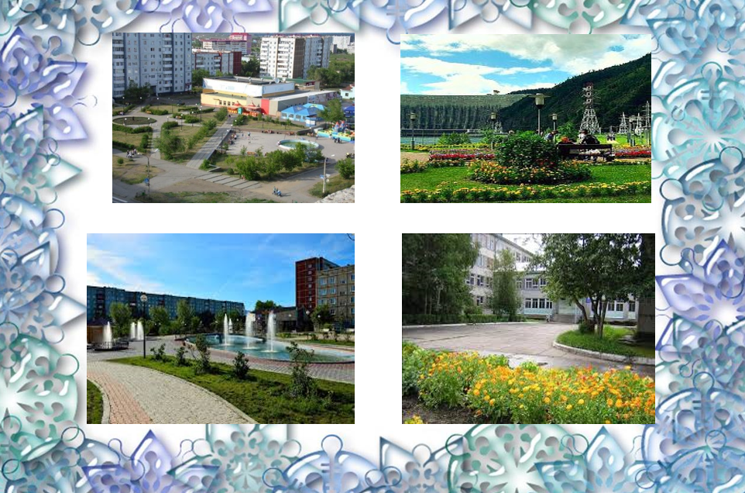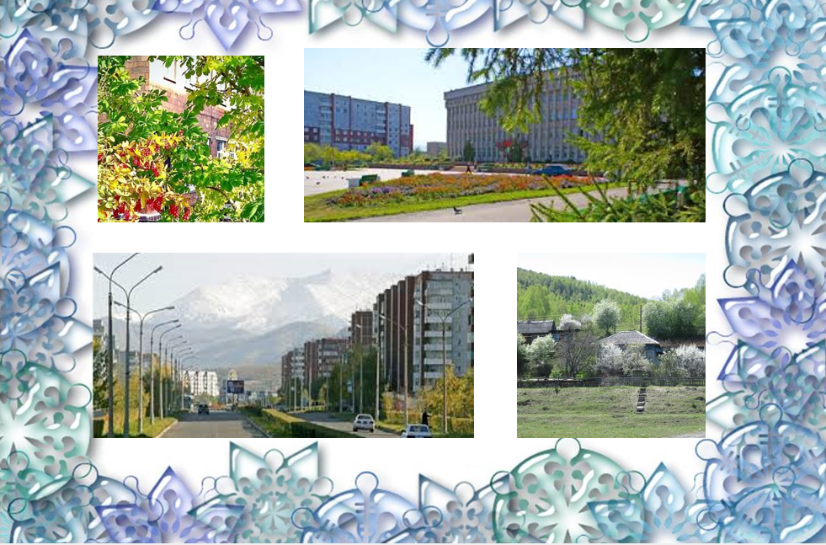  Что можем сделать мы с вами для природы города? (Не ломать, не мусорить, сажать цветы около дома).  Какие чувства вы испытываете, глядя на наш город? | Участвуют в обсуждении проблемных вопросов, формулируют собственное мнение и аргументируют его.  Делать очистные сооружения на трубы, фильтры, сажать растения.  Не ломать , не мусорить, сажать цветы около дома.  Гордости, радости. | Личностные УУД: умение использовать свой жизненный опыт в ответах на вопросы.  Предметные: учащиеся осознают необходимость защиты природы от загрязнений
7. Итог  Цель: зафиксировать новое содержание урока. | Организует подведение итога урока.  Вернёмся к учебной задаче урока.  Что вы скажете про снег?  Что загрязняет нашу планету?  Какой вывод сделали? | Размышляют, отвечают на вопросы, отстаивают свою точку зрения. | Личностные УУД: умение оценивать усвоение знаний.
8. Рефлексия  Цель:  организовать рефлексию и самооценку учениками собственной деятельности | Организует рефлексию и самооценку учебной деятельности.  Сегодня наш класс оформлен снежинками. Если вам сегодня на уроке понравилось, и вы открыли что -то новое возьмите белую снежинку и прикрепите на доску, если вам было не всё интересно и понятно, то прикрепите голубую снежинку. 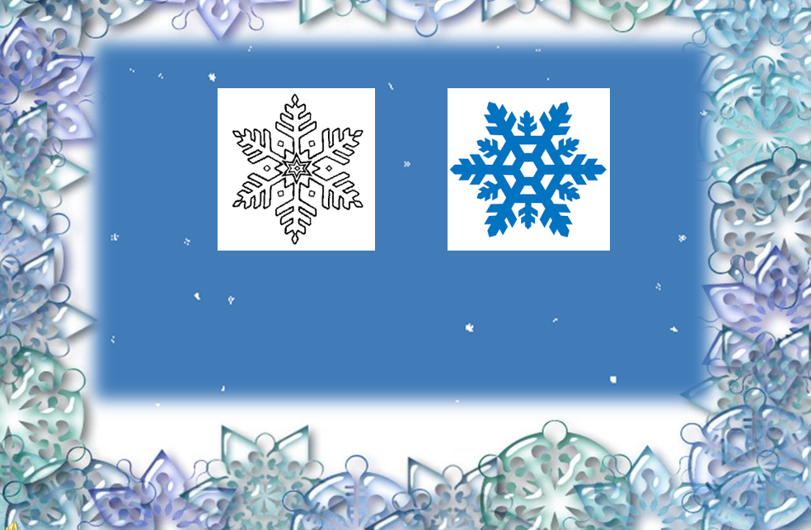 | Оценивают свою деятельность с помощью снежинок | Личностные УУД:  Способность к самооценке на основе успешности учебной деятельности.

